Ritiro Spirituale a Foligno – Tema: La Croce di Luce

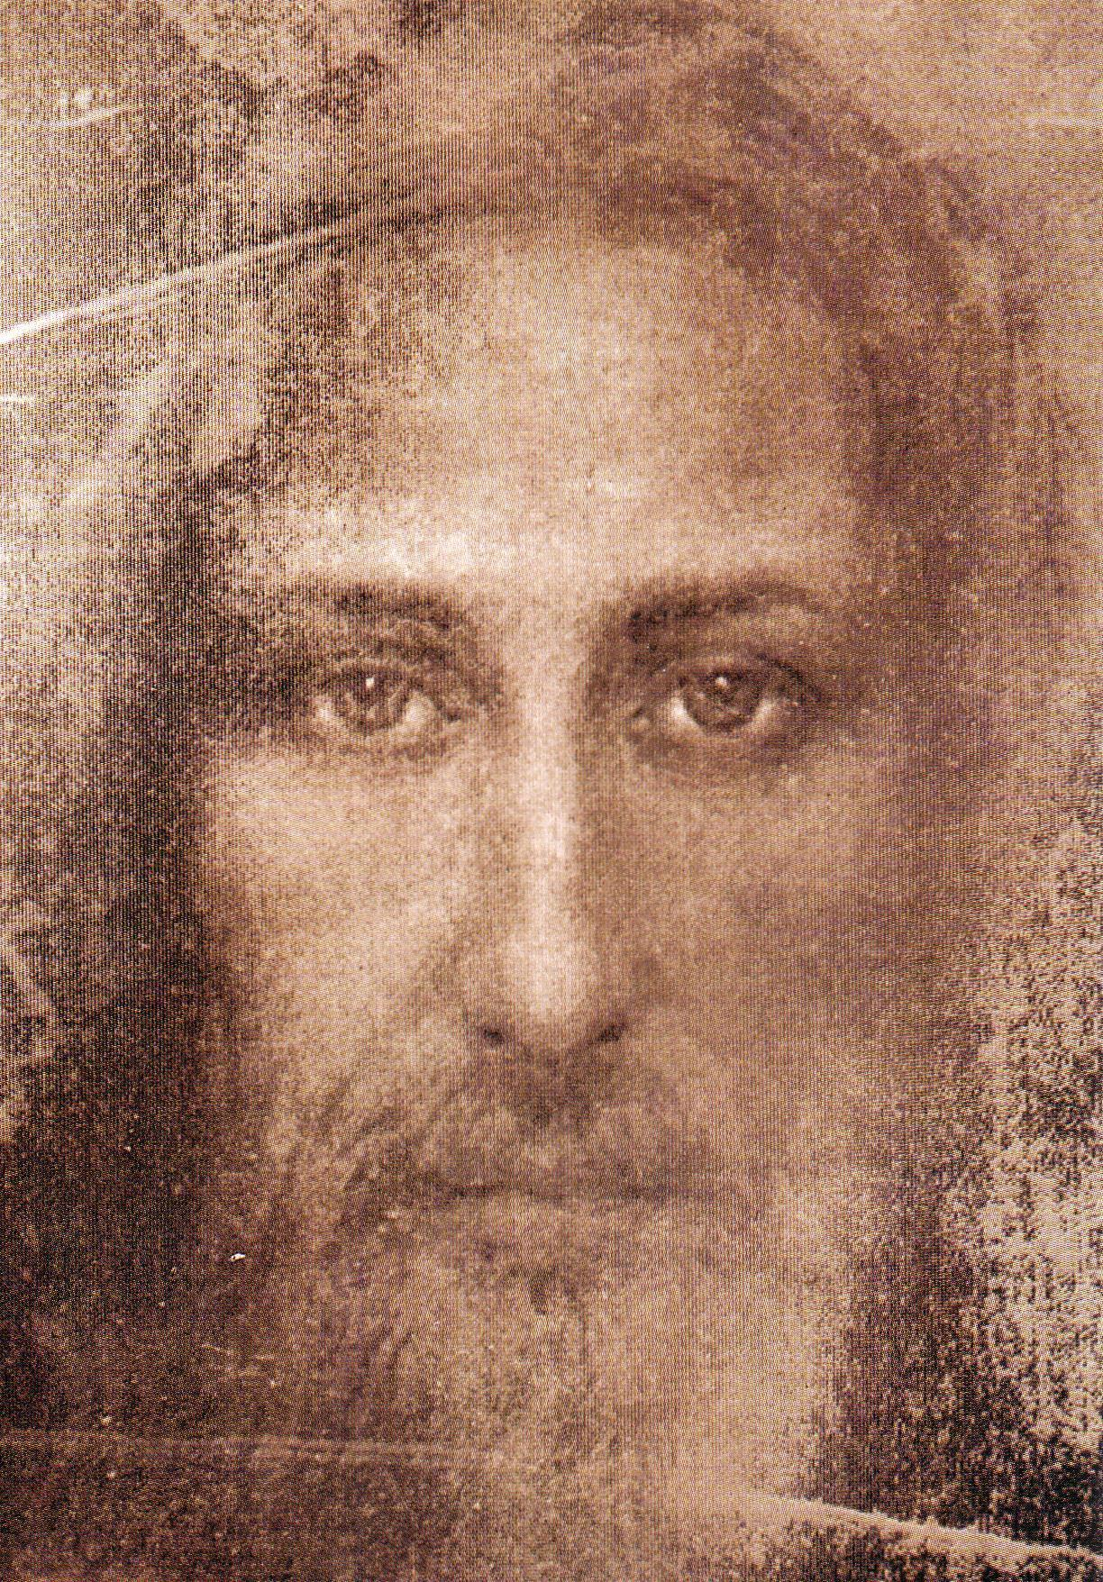
23/25.11.07

Il messaggio di Gesù

Figli miei,
essere sulla Croce di Luce vuol dire tenere in croce costantemente la propria volontà umana, per dare spazio al Divino Volere ricevuto in dono.

La volontà umana crocifissa tiene inchiodate con sé le inclinazioni, le pulsioni, le passioni, insomma tutto quanto insidia la creatura, la sua pace, la sua vita, la sua santità, e sommamente la sua divinizzazione.

Questa croce non è vistosa, a un occhio distratto può anche sfuggire, a un cuore chiuso risulta incomprensibile.

Ma il cuore aperto, lo sguardo attento che cerca il Signore, quanta luce riceve!
Il crocifisso di Luce è un’anima-sole e come sole irradia continuamente luce, calore e fecondità alla terra.
Nulla può eguagliare la bellezza di un’ anima-sole che vive contemporaneamente in terra e in Cielo, in Cielo e in terra esercita il ministero dell’amore e si fa Paradiso per tutti.

Figli prediletti,
la liturgia che mi acclama Cristo Re e vi vede qui stretti intorno al mio Altare è particolarmente vostra.
Solo nei figli del mio Volere sono veramente Re, Padre di re, Fratello di re, Sposo di re.
Con la Vergine Madre Regina, inseparabile da Me e da voi, vi benedico.
Gesù

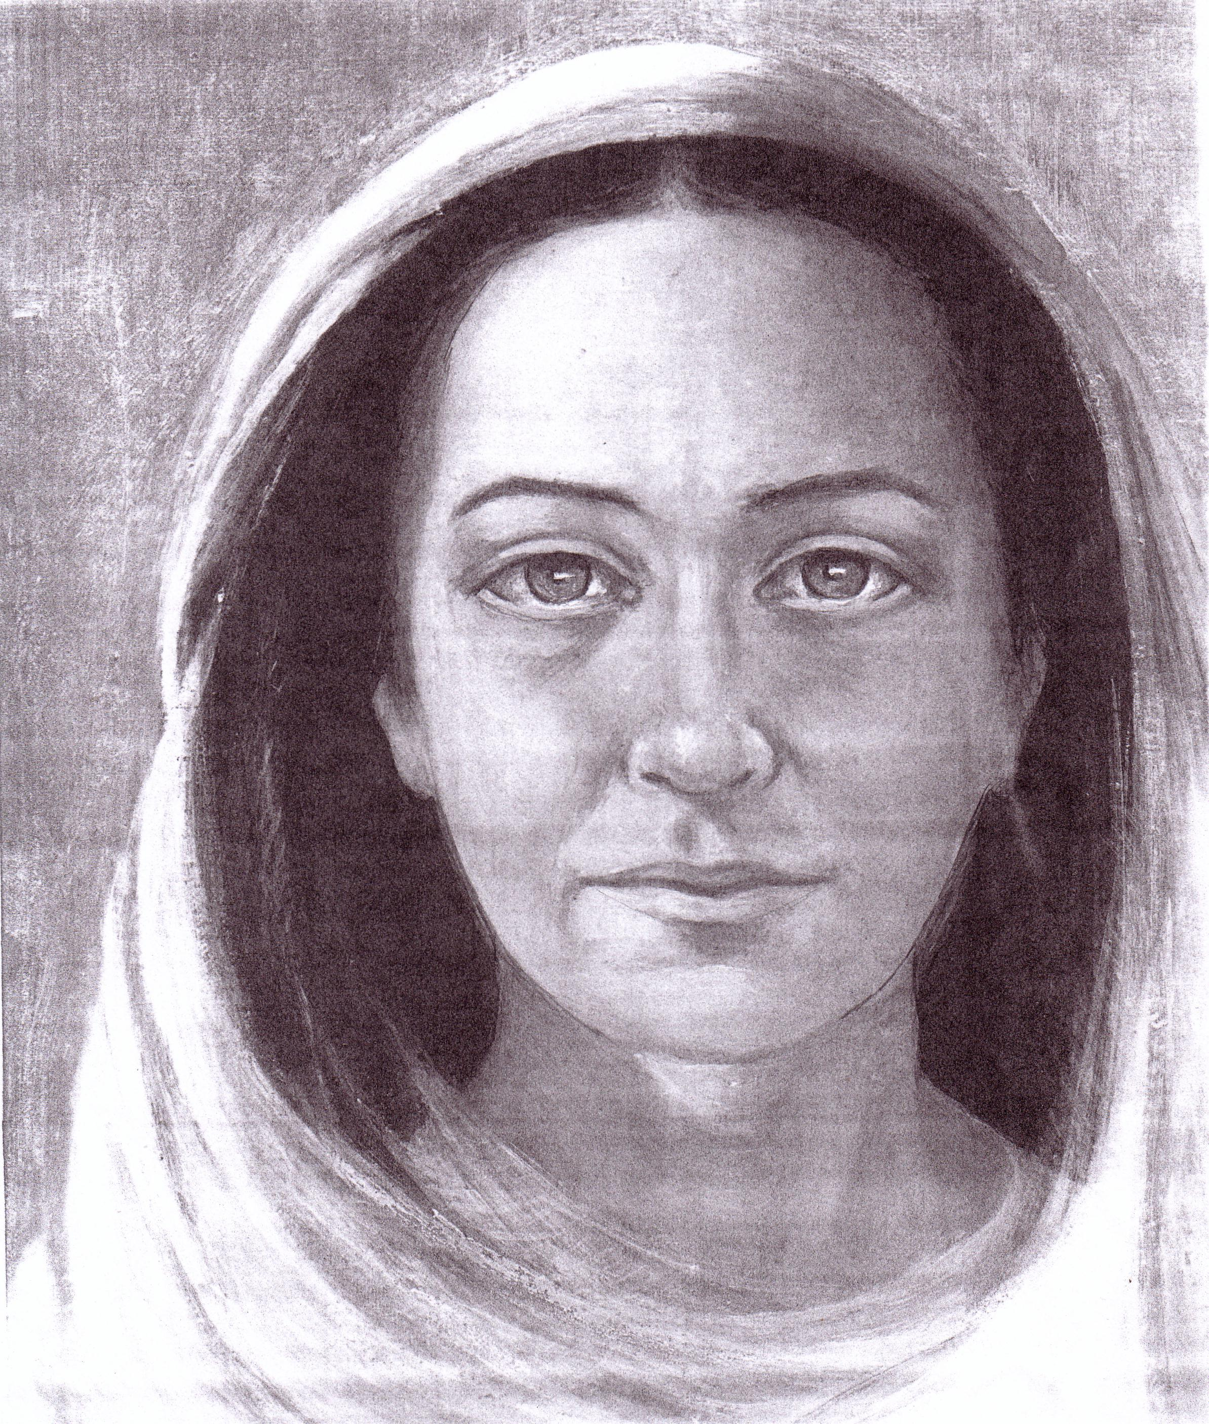
Il Messaggio di Maria

Figli cari,
come sapete, Io non risulto nei libri di storia come condottiera di grandi imprese, e anche nei Libri Sacri compaio con discrezione.
Eppure, mi si invoca, giustamente, Regina delle Vittorie, Corredentrice dell’Umanità, insieme al Figlio mio, Gesù.

Quel fiat, pronunciato tutta la vita ad ogni mio respiro, di cui poco o nulla si sa, culminato all’Annuncio dell’Angelo, proseguito fino ai piedi della Croce del mio Gesù, e poi di ogni Suo fratello consegnatomi come figlio, quanto silenzio, quante lacrime e quanto amore hanno intessuto la mia veste e la mia corona di Regina.

Cristo Re vuole al Suo fianco Sua Madre come Regina, Sorella e Sposa.

Cristo Re non è venuto a conquistare questo titolo per Se stesso, evidentemente non ne aveva bisogno.
La Corona l’ha conquistata per noi, figli cari, fratelli miei nel Divino Volere, e a noi la offre.
A me, prima di tutti, e poi a voi, a tutti quelli che fanno della Divina Volontà il respiro della propria vita.

Non c’è croce più bella, splendente e meritoria di gloria, della Croce di Luce, vi offro tutto il mio materno aiuto e vi invito a conquistarla.

Vi benedico nel Nome della Santissima Trinità. Maria

Meditiamo insieme

La Croce di Luce non è qualcosa che possa capitare nella vita.

Questa croce non capita, è una scelta continua e costante della mia volontà che sceglie la Volontà di Dio, non solo quando è inevitabile per le circostanze e io l’accetto e la offro, ma soprattutto quando basterebbe dire di no e fare a modo mio, e invece scelgo di fare a modo Suo e dico sì, oggi, domani, dopodomani, fra un minuto, sempre.

Come sa bene chi la vive, nei primi passi questa croce è il martirio dei martiri, ma è anche quella che mi fa scivolare in Cielo stando in terra, e fa sì che la mia volontà ceda totalmente alla Divina Volontà, fino a quando la Divina Volontà mi appartenga e diventi connaturale alla creatura nuova - in essenza e in potenza - trasformata dalla Grazia e da tutti i suoi sì al Signore.

Meditiamo insieme

“Quel fiat pronunciato tutta la vita, ad ogni mio respiro”

Maria, crocifissa di Luce, Madre di Dio, Maria Regina, ci illumina la strada.

Maria precede, accompagna, e segue il Signore sulla Croce di Luce.

La Croce di Gesù, anche quella di legno, è tutta di Luce, perché tutta è frutto della scelta volontaria di Cristo nella Divina Volontà.

Questa Croce che ha fatto di Gesù Cristo il Signore, il Re dell’Universo, ora viene offerta a noi, figli del Padre, fratelli del Re, invitati a conquistare la regalità divina attraverso la luce di questa croce che ci trasforma in quelle creature che niente potrà più ferire, né consumare. Così sia.

23.11.07 ore 3,40 davanti a Gesù:

Figli carissimi,

c’è chi non perdona di essere perdonato e considera l’amore un delitto, la carità un crimine, la speranza un’illusione, la fede una pazzia, la croce uno scandalo o una stoltezza.

Ma chi incontra il Signore e rimane, conosce la Sapienza creata per gli uomini prima di ogni creatura, conosce la verità e la via della Salvezza.

A chi per grazia è offerta la Croce di Luce e l’abbraccia, (costui) conosce la vita di Dio e la vive.

Le vostre opere dicono chi siete e sbugiardano il mondo costretto ad arrossire di fronte alla speranza realizzata.

Non temete il mondo, alzate la testa perché siete liberati e benedetti.

Gesù

Figli cari,

come Mamma, desidero darvi il benvenuto e parteciparvi l’allegrezza del Nostro Cuore, consolato dalla vostra presenza e dalla vostra risposta all’Amore che vi chiama.

Grazie di essere qui.

Vi benedico, prego e ascolto con voi.

Maria

Ore 14,20 a Foligno, Gesù:

Quella che Noi chiamiamo “La litania del santo lamento”, purtroppo non è santa affatto, anzi, vi allontana dalla santità.

Scegliete, senza indugio, “La Liturgia del Santo Silenzio”, apprezzata tanto in Cielo, quanto in terra.

Pensiero

Gesù ha dato la Sua vita per me, vuol dire sì che è morto per amore mio, ma vuol dire anche che ha creato la Sua vita e me la consegna perché io la possieda e sia viva, come Egli è vivo, “adesso”.

Durante l’incontro una sorella domanda: “Come si concilia la liturgia del silenzio con le grida? “ (che Gesù ci chiede)

Gesù:Il silenzio per mortificare il mio orgoglio, le grida per annunciare l’Evangelo.

Promemoria:

Non è fatica possedere la salute, è fatica curare la malattia.

